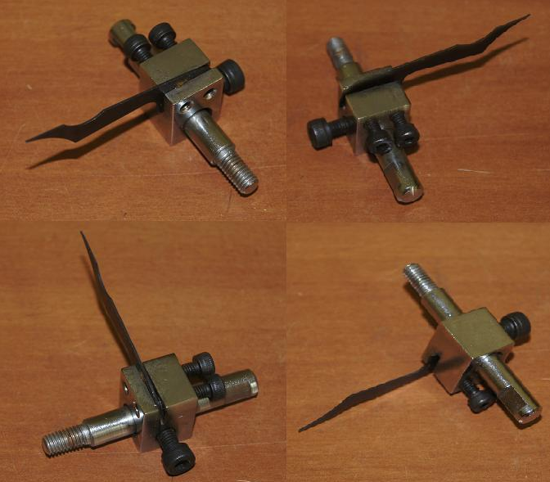

Код из 1С | Артикул | Наименование/ Бренд/  Поставщик | Технические характеристики | Габариты  Д*Ш*В,  мм | Масса,  гр | Материал | Место установки/Назначение
03755 |  | Устройство, предотвращающее прилипание кромки |  | 62х70х31 | 50 | Металл | Кромкооблицовочный станок WT-91 (MFS503), за клеевым узлом
 |  | Yue Tong

